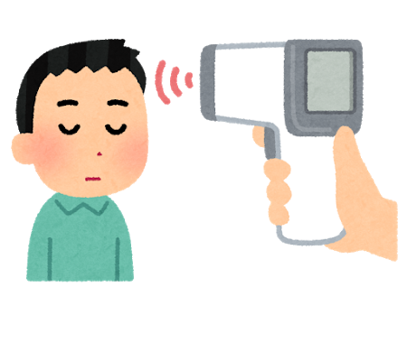＊感染対策について
①マスク着用をお願いします。
②入室前に検温、手指消毒をしていただきます。
③休み時間・授業中は適宜、換気を行います。
④教卓には飛沫防止のための間仕切りを設置します。

日本語能力試験対策講座申込書(受講・事前説明)
※事前説明会のみの参加も可能です。
申込書に必要事項を記入の上、メール、ファクシミリ、郵送、手渡しのいずれかの方法でお申し込みください。
企業名  法人名 |  |  |  |  |  |  |  |  |  |  | 事業内容
所在地 |  | 〒
連絡先 |  | （ふりがな）  ご担当者氏名 |  |  |  |  |  |  |  |  | 所属部署・役職
 |  | TEL |  |  | FAX |  |  |  |  | e-mail
受 講 希 望 者 ※3人以上申し込まれる場合は、コピー等によりご対応ください。

① | （ふりがな）名 前 |  |  |  |  |  |  |  | 男・女  その他 |  | 国籍
 | 在 留  資 格 |  |  |  |  |  | 日本で暮らしている年数  年 カ月 |  |  |  | e-mail | ※オンライン授業で使用するアドレス
 | 希 望  コース |  | Ｎ２・Ｎ３  ※いずれかを〇で囲んでください |  |  |  | 事前  説明会 | □参加する  □参加しない |  |  | e-mail | ※事前説明会にオンライン参加の方はアドレスをご記入ください
② | （ふりがな）名 前 |  |  |  |  |  |  |  | 男・女  その他 |  | 国籍
 | 在 留  資 格 |  |  |  |  |  | 日本で暮らしている年数  年 カ月 |  |  |  | e-mail | ※オンライン授業で使用するアドレス
 | 希 望  コース |  | Ｎ２・Ｎ３  ※いずれかを〇で囲んでください |  |  |  | 事前  説明会 | □参加する  □参加しない |  |  | e-mail | ※事前説明会にオンライン参加の方はアドレスをご記入ください
申込日 年 月 日

※個人情報保護法を順守し適正に情報を管理し、本講座以外には使用いたしません。

〒770-0942 徳島市昭和町3丁目35-1 わーくぴあ徳島２階
申込み・問合せ

主催：公益社団法人徳島県労働者福祉協議会
担当：在住外国人就労支援室（兼松・大和)
Tel 088-625-8387 Fax 088-625-5113 URL http://www.tokushima-rofuku.net/
メールからの申込みはこちらのＱＲコードからお手続きください。「お問合せ」フォームに、お名前、電話番号等を記入のうえ、「メッセージ」欄に「Ｎ２・３対策講座」とご入力ください。

